모둠별 활동 결과 보고서
※ 파란색 글씨는 참고 사항임.
모둠 이름 | 10 모둠
활동 제목 | 한글날 기념 카드뉴스 제작
역할 분담 결과 | ※ 모둠 구성원이 각자 맡은 활동의 수행 결과를 표시함.  (척도 매우 잘함5, 잘함4, 보통3, 못함2, 매우 못함1)  박연수:5  박주홍:5  박형근:5  윤규민:5
모둠별 활동 결과 | □ 잘된 점  박연수: 링크를 추가해 바로 참여할 수 있도록 했다.  박주홍: 나름 빨리 된 것 같다  박형근: 한글의 창제 원리 설명  윤규민: 한글날임을 잘 보여준다
모둠별 활동 결과 | □ 개선할 점  박연수: 흔한주제  박주홍: 내용이 부족하고 퀄리티도 부족한것 같다.  박형근: 한글날 홍보 켐페인 컨텐츠 사진 부족  윤규민: 짜임새가 부족하다
<주요 사진 자료>
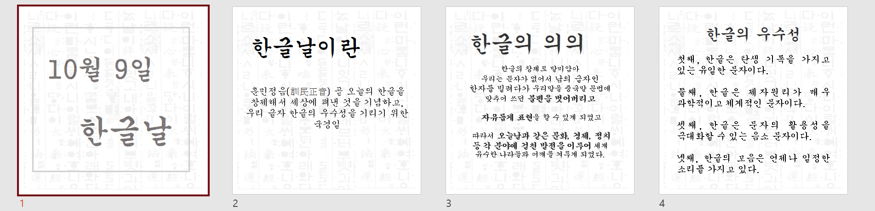
2. 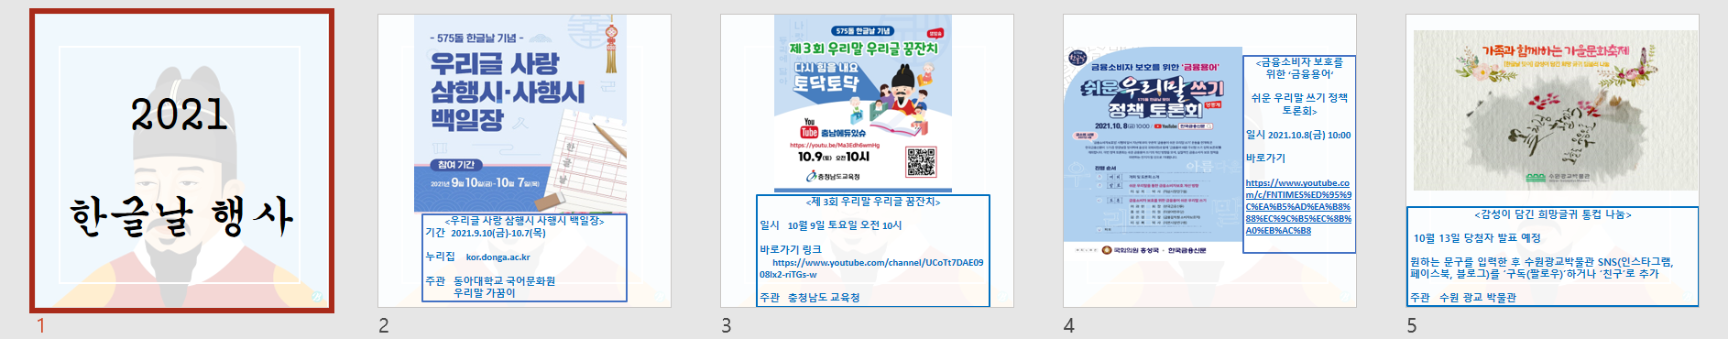
3. 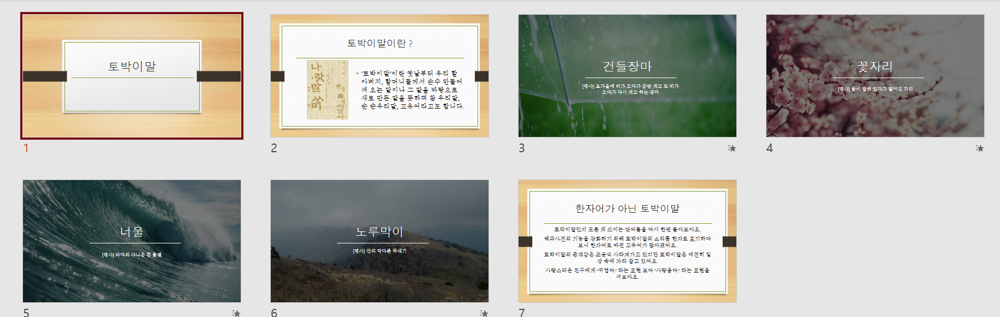
4. 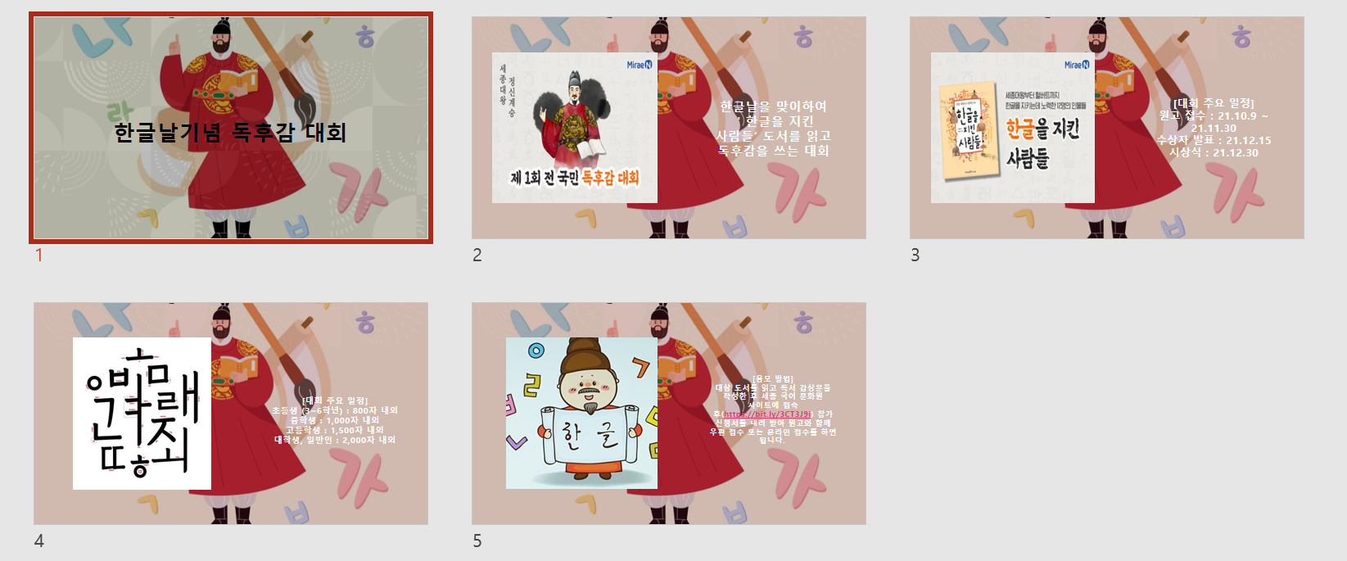
5. 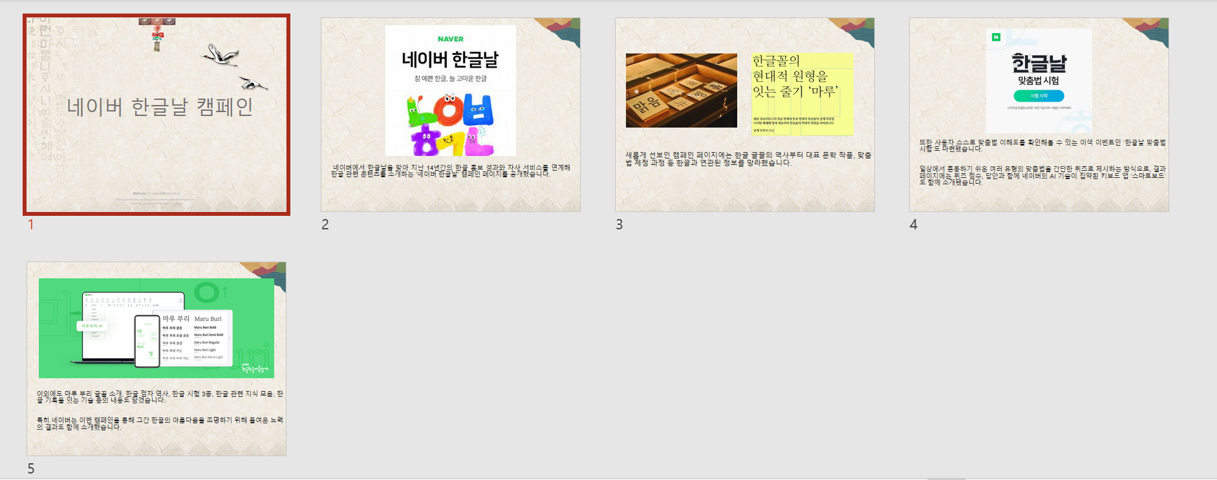
6. 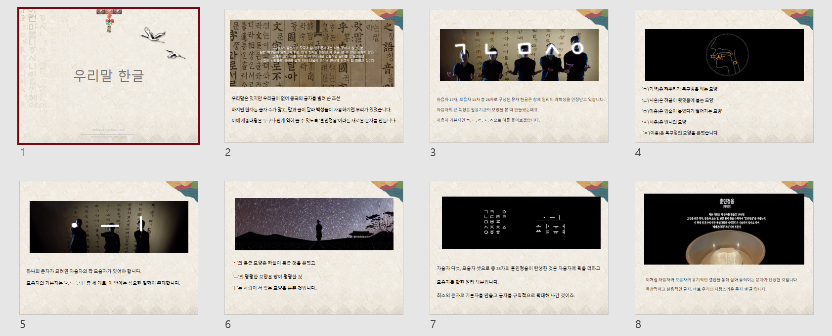
7. 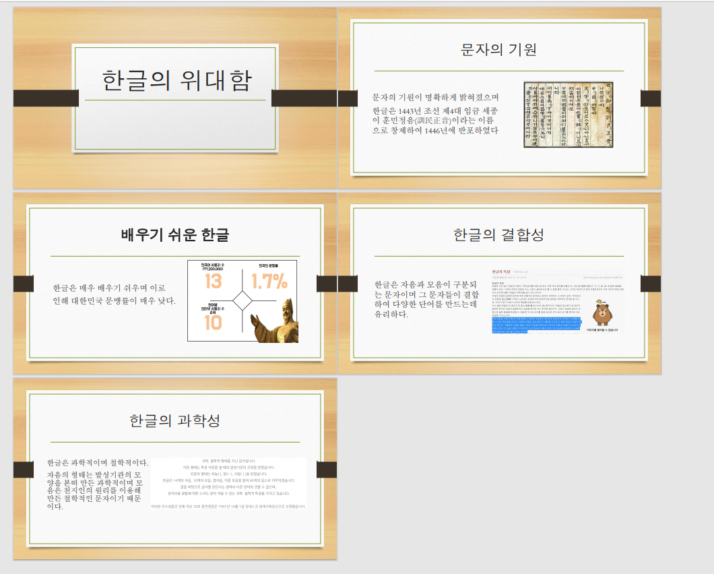
8. 

